2020国际制导、导航与控制学术会议(ICGNC2020)征稿通知
http://icgnc.buaa.edu.cn/
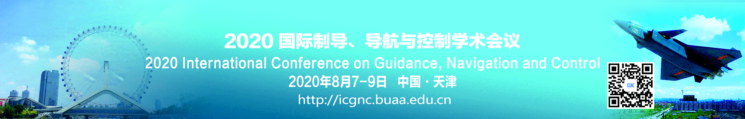
国际制导、导航与控制学术会议(ICGNC)是目前中国最大的航空、航天、航海、陆地等运动体制导、导航与控制(GNC)领域的国际学术会议，每两年举办一次，已经成功举办8届。ICGNC 2020将集聚国内外高等院校、科研院所和工业部门的专家学者，探讨和交流GNC领域相关的学术和技术问题，并将邀请GNC领域的国际知名学者做大会特邀报告，会议还包括总师论坛、青年科学家论坛、会前报告、小组讨论、邀请组、口头报告和张贴报告等。
ICGNC 2020会议将于2020年8月7-9日在天津召开。本届会议由中国航空学会制导、导航与控制分会、飞行器控制一体化技术重点实验室共同主办，中国自动化学会导航制导与控制专业委员会、中国自动化学会无人飞行器自主控制专业委员会、中国自动化学会控制理论专业委员会、中国指挥与控制学会集群智能与协同控制专业委员会(CICC TCSICC)协办，中国民航大学、天津大学承办。
本届会议英文论文将由欧洲著名出版社Springer出版(EI 收录)，中文论文由国防工业出版社正式出版(CNKI收录)，其中部分优秀英文论文将被推荐到《Science China Information Sciences》、《Science China Technological Sciences》、《Chinese Journal of Aeronautics》等SCI期刊发表，优秀中文论文将被推荐到《中国科学：信息科学》、《中国科学：技术科学》、《航空学报》、《上海交通大学学报》、《北京航空航天大学学报》、《南京航空航天大学学报》、《航空兵器》等核心期刊发表。
欢迎为本届会议组织Special Session（可以中文稿和英文稿在同一Session中混合）。热忱欢迎国内外相关研究领域同行踊跃投稿并参会！

会议语言：英文 / 中文

重要日期：
投稿截止日期：2020年3月5日
Special session申请截止日期：2020年2月28日
会议召开日期：2020年8月7-9日

会议官方网址：http://icgnc.buaa.edu.cn/

程序委员会秘书处：
唐仁林 北京市海定区学院路37号，100083
电话：010-82317318
手机：13621186338
邮箱：icgnc_gncc@126.com
http://icgnc.buaa.edu.cn/

2020 International Conference on Guidance, Navigation and Control (ICGNC 2020)
http://icgnc.buaa.edu.cn/

The 2020 International Conference on Guidance, Navigation and Control (ICGNC 2020) will be held in Tianjin on August 7-9, 2020, following the successes of previous eight events. International Conference on Guidance, Navigation and Control (ICGNC) is a biennial event, which is also one of the leading events in Guidance, Navigation and Control (GNC).

ICGNC 2020 is sponsored by Technical Committee on Guidance, Navigation and Control (TCGNC), Chinese Society of Aeronautics and Astronautics (CSAA), and Science and Technology on Aircraft Control Laboratory. It is technically co-sponsored by Technical Committee on Navigation, Guidance and Control(TCNGC), Chinese Association of Automation(CAA), Technical Committee on Unmanned Aerial Systems Autonomous Control(TCUASAC), Chinese Association of Automation (CAA), and Technical Committee on Control Theory(TCCT), Chinese Association of Automation (CAA), Technical Committee on Swarm Intelligence and Cooperative Control(TCSICC), Chinese Institute of Command and Control(CICC) . ICGNC2020 is organized by Civil Aviation University of China, and Tianjin University.

The conference consists of pre-conference tutorials, plenary talks, chief designer forum, panel discussions, invited sessions, oral sessions and poster sessions for academic exchanges.

The conference papers in English presented at the ICGNC 2020 will be published by Springer (indexed by EI-Compendex). The papers in Chinese will be published by the National Defense Industry Press (indexed by CNKI). Several best English papers of them will be selected for SCI-indexed Journals.

We sincerely welcome our colleagues worldwide to join us for this conference. We look forward to seeing you in Tianjin for this exciting event!

Conference Language: English / Chinese

Important Dates:
Paper submission deadline: March 5, 2020
Special session proposals deadline: February 28, 2020

Official Website: http://icgnc.buaa.edu.cn/

Contact Information:
Prof. Renlin Tang, No.37, Xueyuan Road, Haidian District, Beijing 100083, P. R. China
Tel: +86-10-82317318
Mob: +86-13621186338
E-mail: icgnc_gncc@126.com
http://icgnc.buaa.edu.cn/

